Міністерство освіти і науки україни

ЗАПОРІЗЬКИЙ НАЦІОНАЛЬНИЙ УНІВЕРСИТЕТ

Математичний факультет

КАФЕДРА ПРОГРАМНОЇ ІНЖЕНЕРІЇ

Дисципліна «Автоматизоване тестування»

Лабораторна робота № 1 : «Бібліотеки Mocha, Chai»

Виконав студент гр. 8.1214

Левданський Михайло Владиславович

Перевірив: Викладач

Кудін Олексій Володимирович

Запоріжжя

2024

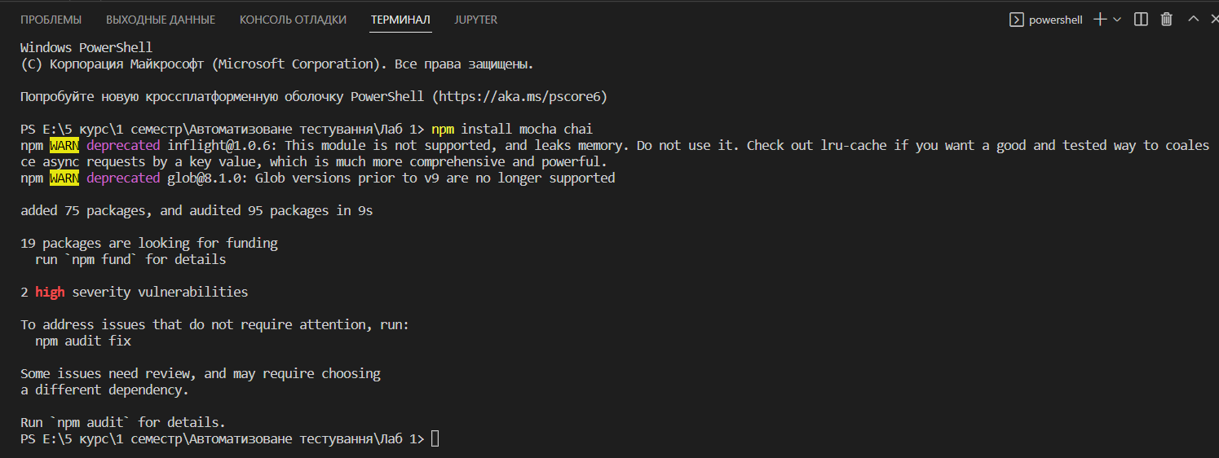

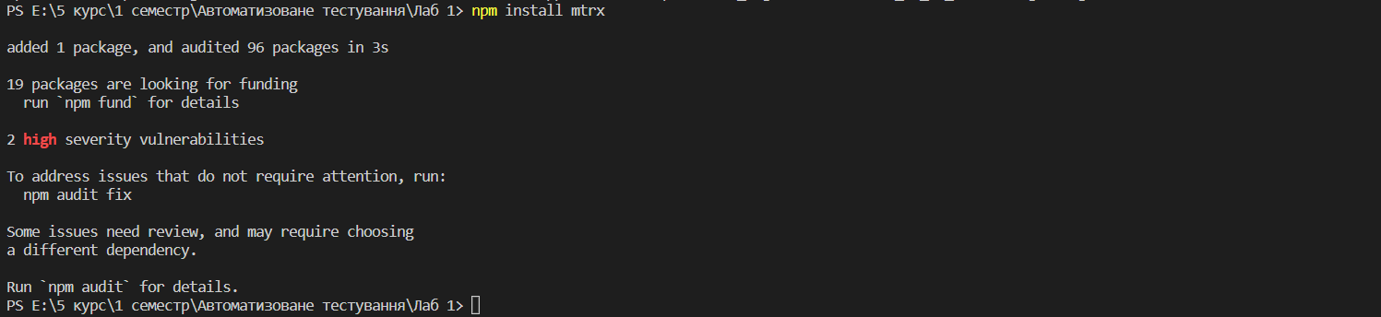

Код тестів

let expect;

const Mtrx = require('Mtrx');

const matrix1 = new Mtrx([[1, 2], [3, 4]]);

const matrix2 = new Mtrx([[5, 6], [7, 8]]);

describe('Mtrx Library', function() {

    before(async () => {

        expect = (await import('chai')).expect;

    });

    it('should create a matrix correctly', function() {

        expect(matrix1).to.deep.equal([[1, 2], [3, 4]]);

    });

    it('should define matrix as object of type Mtrx', function() {

        expect(Mtrx.isMtrx(matrix1)).to.equal(true);

    });

    it('should add two matrices correctly', function() {

        const result = matrix1.add(matrix2);

        expect(result).to.deep.equal([[6, 8], [10, 12]]);

    });

    it('should multiply two matrices correctly', function() {

        const result = matrix1.mul(matrix2);

        expect(result).to.deep.equal([[19, 22], [43, 50]]);

    });

});

package.json

{

    "name": "download_image",

    "version": "1.0.1",

    "main": "get-file.js",

    "dependencies": {

        "chai": "^5.1.2",

        "expect": "^29.7.0",

        "math": "^0.0.3",

        "mocha": "^10.7.3",

        "mtrx": "^0.1.6",

        "selenium-webdriver": "^4.19.0",

        "string": "^3.3.3",

        "validator": "^13.11.0"

    },

    "scripts": {

        "test": "node ./node_modules/mocha/bin/mocha"

    }

}

